**ATIVIDADE JUNÇÃO DE TABELAS**

1. Implemente as consultas abaixo considerando o modelo conceitual abaixo e utilizando para realizar a junção os comandos que achar necessário de acordo com última aula.

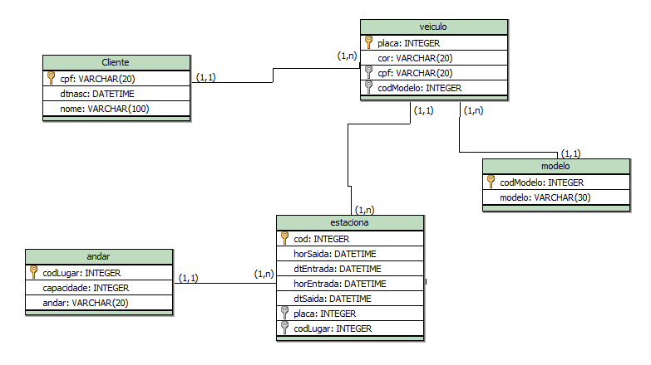

**Faça os insert’s necessários para responder as Junções Abaixo:**

1. **Salve os scripts DDL que resolvem a situação acima e cole aqui.**

CREATE TABLE cliente (

cpf varchar(20) PRIMARY KEY not null,

dtnasc datetime not null,

nome varchar(100) not null

);

CREATE TABLE andar (

codLugar int PRIMARY KEY AUTO_INCREMENT not null,

capacidade int not null,

nome_andar varchar(20) not null

);

CREATE TABLE modelo (

codModelo int PRIMARY KEY AUTO_INCREMENT not null,

modelo varchar(100) not null -- corrigido de datetime para varchar

);

CREATE TABLE veiculo (

placa varchar(7) PRIMARY KEY not null,

cor varchar(20) not null,

cpf varchar(20) not null,

codModelo int not null,

FOREIGN KEY (cpf) REFERENCES cliente(cpf),

FOREIGN KEY (codModelo) REFERENCES modelo(codModelo)

);

CREATE TABLE estaciona (

cod int PRIMARY KEY AUTO_INCREMENT not null,

horSaida datetime not null,

dtEntrada datetime not null,

horEntrada datetime not null,

dtSaida datetime not null,

placa varchar(7) not null, codLugar int not null,

FOREIGN KEY (placa) REFERENCES veiculo(placa),

FOREIGN KEY (codLugar) REFERENCES andar(codLugar)

);

1. **Salve os comando DML de preenchimento e cole aqui:**

**Cole todos os inserts:**

-- Inserir clientes

INSERT INTO cliente (cpf, dtnasc, nome) VALUES

('12345678901', '1985-04-15 00:00:00', 'João Silva'),

('98765432100', '1990-10-20 00:00:00', 'Maria Oliveira'),

('45678912345', '1975-06-30 00:00:00', 'Carlos Souza'),

('78912345678', '1982-11-05 00:00:00', 'Ana Paula'),

('32165498700', '1995-01-12 00:00:00', 'Marcos Lima');

-- Inserir andares

INSERT INTO andar (capacidade, nome_andar) VALUES

(50, 'Térreo'),

(40, 'Primeiro'),

(30, 'Segundo');

-- Inserir modelos

INSERT INTO modelo (modelo) VALUES

('Sedan'),

('SUV'),

('Hatch'),

('Caminhão'),

('Moto');

-- Inserir veículos

INSERT INTO veiculo (placa, cor, cpf, codModelo) VALUES

('ABC1234', 'Preto', '12345678901', 1),

('DEF5678', 'Branco', '98765432100', 2),

('GHI9012', 'Vermelho', '45678912345', 3),

('JKL3456', 'Azul', '78912345678', 1),

('MNO7890', 'Cinza', '32165498700', 4);

-- Inserir registros de estacionamento

INSERT INTO estaciona (horSaida, dtEntrada, horEntrada, dtSaida, placa, codLugar) VALUES

('2025-09-01 10:00:00', '2025-09-01', '08:00:00', '2025-09-01', 'ABC1234', 1),

('2025-09-02 15:30:00', '2025-09-02', '12:00:00', '2025-09-02', 'DEF5678', 2),

('2025-09-03 18:45:00', '2025-09-03', '17:00:00', '2025-09-03', 'GHI9012', 3),

('2025-09-04 09:20:00', '2025-09-04', '07:30:00', '2025-09-04', 'JKL3456', 1),

('2025-09-05 20:00:00', '2025-09-05', '19:00:00', '2025-09-05', 'MNO7890', 2);

1. **Cole pelo menos dois updates (alterando cor de carro e um modelo de um carro cadastrado errado)**

UPDATE veiculo set cor = 'rosa' where cor = 'cinza';

UPDATE modelo set modelo = 'FIAT' where modelo = 'caminhão'

1. **Cole pelo menos 1 delete extraindo um registro de um cliente que já tenha estacionado no local. Fique atento ao que deve acontecer quando vai tentar deletar e esse cliente já possui um carro cadastrado, e já estacionou pelo menos uma vez. Explique o que houve quando foi fazer o delete e como resolveu para deletar;**

DELETE FROM estaciona WHERE placa = 'ABC1234';

DELETE FROM veiculo WHERE cpf = '12345678901';

DELETE FROM cliente WHERE nome = 'João Silva';

Tive que deletar além do cliente, TODAS as lacunas relacionadas a esse tal cliente e como por meio das chaves estrangeiras as tabelas iam se conectando como um todo, tive que fazer o caminho ao contrato das chaves e ir deletando os campos.

1. Exiba a placa e o nome dos donos de todos os veículos.

SELECT

cliente.nome,

veiculo.placa

FROM cliente

JOIN veiculo

ON cliente.cpf = veiculo.cpf

1. Exiba o CPF e o nome do cliente que possui o veículo de placa “JJJ-2020” (Ou a que vocês cadastraram).

SELECT

cliente.nome,

cliente.cpf,

veiculo.placa

FROM cliente

JOIN veiculo

ON cliente.cpf = veiculo.cpf

WHERE placa = 'GHI9012'

1. Exiba a placa e a cor do veículo dos carros que estacionaram no dia XX/XX/XXX.

SELECT

veiculo.placa,

veiculo.cor,

estaciona.dtEntrada

FROM veiculo

JOIN estaciona

ON veiculo.placa = estaciona.placa

WHERE estaciona.dtEntrada = '2025-09-02 00:00:00'

1. Exiba a placa e o ano do veículo que possui o código de estacionamento 1.

TIVE QUE PUXAR O ID 2, POIS DELETEI MEU ID 1 NO EXERCICIO ANTERIOR

SELECT

veiculo.placa,

veiculo.cor,

estaciona.cod

FROM veiculo

JOIN estaciona

ON veiculo.placa = estaciona.placa

WHERE estaciona.cod = 2

1. Exiba a placa, o ano do veículo e a descrição de seu modelo, se ele possuir ano a partir de 2000.
2. Exiba o endereço, a data de entrada e de saída dos estacionamentos do veículo de placa “JEG-1010”.
3. Exiba a quantidade de vezes que os veículos de cor verde estacionaram.
4. Liste todos os clientes que possuem carro de modelo 1.
5. Liste as placas, os horários de entrada e saída dos veículos de cor verde.
6. Liste todos os estacionamentos do veículo de placa “JJJ-2020”.
7. Exiba o nome do cliente que possui o veículo cujo código do estacionamento é 2.
8. Exiba o CPF do cliente que possui o veículo cujo código do estacionamento é 3.
9. Exiba a descrição do modelo do veículo cujo código do estacionamento é 2.
10. Exiba a placa, o nome dos donos e a descrição dos modelos de todos os veículos.